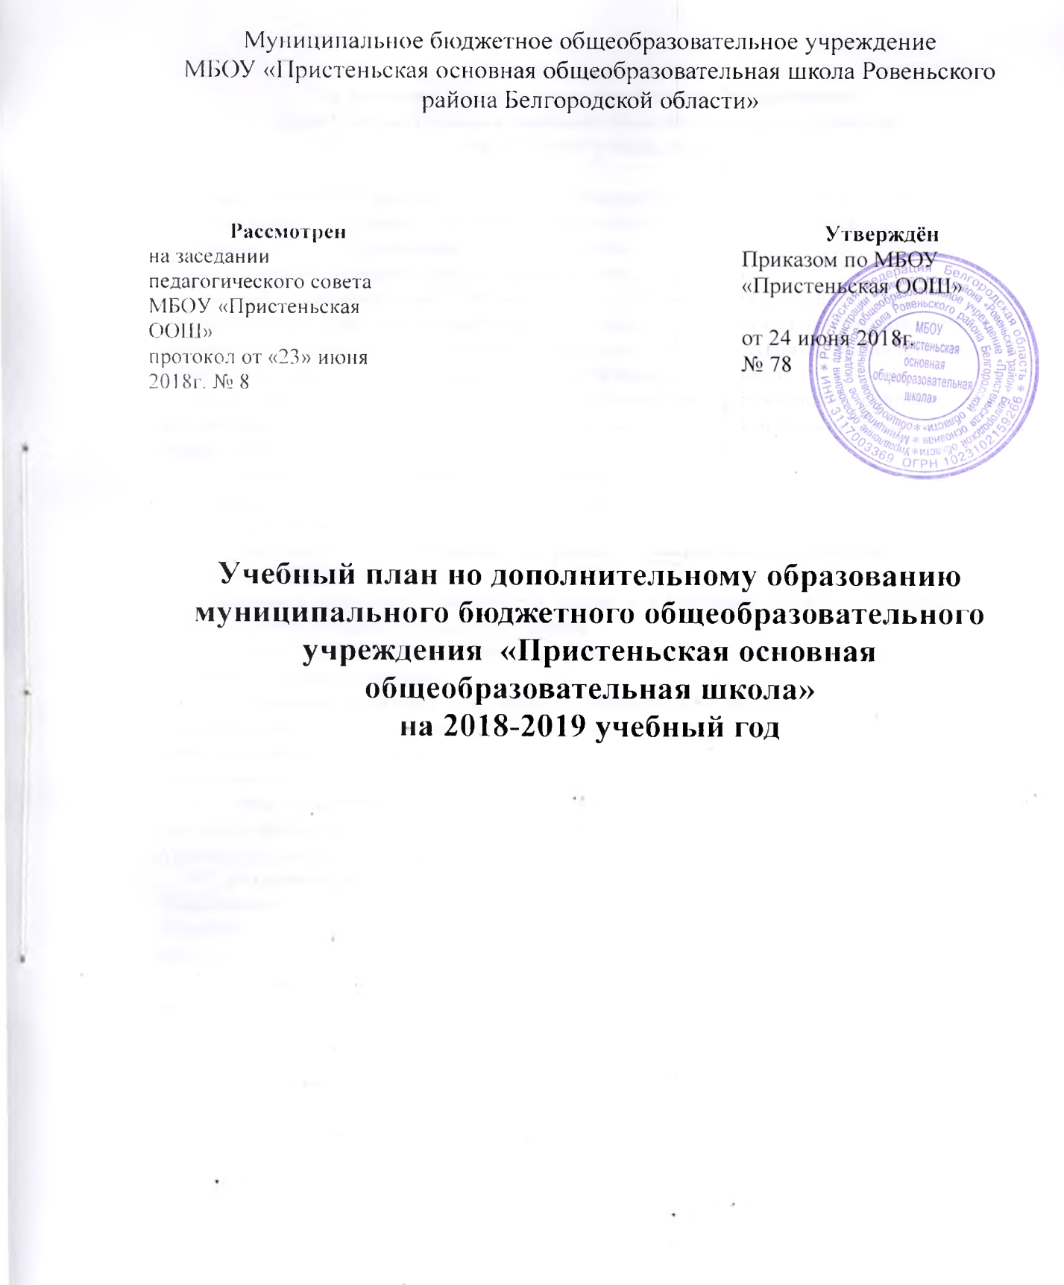

**Пояснительная записка**

**к учебному плану по дополнительному образованию**

**МБОУ «Пристеньская основная общеобразовательная школа»**

**на 2018-2019 учебный год**

Образовательный процесс в системе дополнительного образования детей в МБОУ «Пристеньская основная общеобразовательная школа» строится в парадигме развивающего образования, обеспечивая информационную, обучающую, воспитывающую, развивающую, социализирующую функции.

Система дополнительного образования детей в МБОУ «Пристеньская основная общеобразовательная школа» располагает социально-педагогическими возможностями по развитию творческих способностей обучающихся в области художественно-эстетической, туристско-краеведческой, физкультурно-спортивной деятельности.

Актуальность и педагогическая целесообразность организации дополнительного образования в школе заключается в том, что оно, дополняя возможности и потенциалы общего образования, помогает:

* обеспечивать непрерывность образования;
* развивать и осуществлять в полной мере технологии и идеи личностно-ориентированного образования;
* осуществлять воспитательные программы и программы социально-психологической адаптации ребёнка;
* развивать творческие способности личности и создавать условия для формирования опыта творческой самодеятельности ребёнка.

Основные функции дополнительного образования в МБОУ «Пристеньская основная общеобразовательная школа»:

* ***обучающая функция*** - в детских творческих объединениях каждый учащийся общеобразовательного учреждения имеет возможность удовлетворять (или развивать) свои познавательные потребности, а также получать подготовку в интересующем его виде деятельности;
* ***социализирующая функция*** - занятия в кружках и секциях позволяют учащимся получить социально значимый опыт деятельности и взаимодействия, испытать «ситуацию успеха», научиться самоутверждаться социально адекватными способами;
* ***развивающая функция*** - учебно-воспитательный процесс детских творческих объединений позволяет развивать интеллектуальные, творческие и физические способности каждого ребёнка, а также корректировать некоторые отклонения в его развитии;
* ***воспитывающая функция*** - содержание и методика работы детских творческих объединений оказывают значительное влияние на развитие социально-значимых качеств личности, формирование коммуникативных навыков, воспитание у ребёнка социальной ответственности, коллективизма и патриотизма;
* ***информационная функция -*** в детских творческих объединениях каждый учащийся имеет возможность получать представление о мире во всем его многообразии, информацию о профессиях и их востребованности в наши дни, а также получать любую другую информацию, имеющую личную значимость для учащегося.

**2. Нормативно-правовая база учебного плана по дополнительному образованию.**

При разработке учебного плана по дополнительному образованию МБОУ «Пристеньская основная общеобразовательная школа» использовались следующие нормативно-правовые документы:

Федеральный Закон от 29.12.2012 № 273-ФЗ «Об образовании в Российской Федерации» *(в редакции Федеральных законов от 07.05.2013г.* [*№ 99-ФЗ*](http://www.consultant.ru/document/cons_doc_LAW_146018/c7f026b7764e8984216a49254aa592fda4abd50b/#dst100098)*, от 07.06.2013г.* [*№120-ФЗ*](http://www.consultant.ru/document/cons_doc_LAW_147230/ad890e68b83c920baeae9bb9fdc9b94feb1af0ad/#dst100056)*, от 02.07.2013г.* [*№ 170-ФЗ*](http://www.consultant.ru/document/cons_doc_LAW_148481/5bdc78bf7e3015a0ea0c0ea5bef708a6c79e2f0a/#dst100045)*, от 23.07.2013г.* [*№203-ФЗ*](http://www.consultant.ru/document/cons_doc_LAW_149649/5bdc78bf7e3015a0ea0c0ea5bef708a6c79e2f0a/#dst100110)*, от 25.11.2013г.* [*№317-ФЗ*](http://www.consultant.ru/document/cons_doc_LAW_154744/b71330d4b14eadfc9080b35c907a89b3f017728f/#dst101375)*, от 03.02.2014г.* [*№ 11-ФЗ*](http://www.consultant.ru/document/cons_doc_LAW_158412/#dst100008)*, от 03.02.2014г.* [*№ 15-ФЗ*](http://www.consultant.ru/document/cons_doc_LAW_158405/4e7c454febb18a75f99a0e0a1256de288dbd7129/#dst100320)*, от 05.05.2014г.* [*№ 84-ФЗ*](http://www.consultant.ru/document/cons_doc_LAW_162566/2990041cf223e76c8ad352b9b046702691a6f313/#dst100066)*, от 27.05.2014г.* [*№ 135-ФЗ*](http://www.consultant.ru/document/cons_doc_LAW_163513/3d0cac60971a511280cbba229d9b6329c07731f7/#dst100009)*, от 04.06.2014г.* [*№148-ФЗ*](http://www.consultant.ru/document/cons_doc_LAW_163931/#dst100008)*, от 28.06.201г.* [*№182-ФЗ*](http://www.consultant.ru/document/cons_doc_LAW_164856/b004fed0b70d0f223e4a81f8ad6cd92af90a7e3b/#dst100011)*, от 21.07.2014г.* [*№216-ФЗ*](http://www.consultant.ru/document/cons_doc_LAW_165815/9fdba7bedb441c57a55c77f449bf400feb99f44b/#dst100871)*, от 21.07.2014г.* [*№ 256-ФЗ*](http://www.consultant.ru/document/cons_doc_LAW_165899/46b4b351a6eb6bf3c553d41eb663011c2cb38810/#dst100153)*,от 21.07.2014г.* [*№ 262-ФЗ*](http://www.consultant.ru/document/cons_doc_LAW_165905/#dst100008)*, от 31.12.2014г.* [*№ 489-ФЗ*](http://www.consultant.ru/document/cons_doc_LAW_173120/ad890e68b83c920baeae9bb9fdc9b94feb1af0ad/#dst100057)*, от 31.12.2014г.* [*№ 500-ФЗ*](http://www.consultant.ru/document/cons_doc_LAW_173169/30b3f8c55f65557c253227a65b908cc075ce114a/#dst100026)*,от 31.12.2014г.* [*№ 519-ФЗ*](http://www.consultant.ru/document/cons_doc_LAW_173164/ecad53d18192826d26cae3000ff90fa3e01b769b/#dst100103)*, от 29.06.2015г.* [*№160-ФЗ*](http://www.consultant.ru/document/cons_doc_LAW_181842/dba6dd725ebdcf86cff53d3a16fc660972db3335/#dst100223)*, от 29.06.2015г.* [*№ 198-ФЗ*](http://www.consultant.ru/document/cons_doc_LAW_181825/#dst100008)*,от 13.07.2015г.* [*№ 213-ФЗ*](http://www.consultant.ru/document/cons_doc_LAW_182598/9f7a3cf53239eca2edd88f48abffaae436a17f68/#dst100290)*, от 13.07.2015г.* [*№ 238-ФЗ*](http://www.consultant.ru/document/cons_doc_LAW_182613/#dst100008)*, от 14.12.2015г.* [*№ 370-ФЗ*](http://www.consultant.ru/document/cons_doc_LAW_190435/b004fed0b70d0f223e4a81f8ad6cd92af90a7e3b/#dst100016) *,от 29.12.2015г.* [*№ 388-ФЗ*](http://www.consultant.ru/document/cons_doc_LAW_191260/6a73a7e61adc45fc3dd224c0e7194a1392c8b071/#dst100128)*, от 29.12.2015г.* [*№ 389-ФЗ*](http://www.consultant.ru/document/cons_doc_LAW_191257/30b3f8c55f65557c253227a65b908cc075ce114a/#dst100033)*, от 29.12.2015г.* [*№ 404-ФЗ*](http://www.consultant.ru/document/cons_doc_LAW_191291/5bdc78bf7e3015a0ea0c0ea5bef708a6c79e2f0a/#dst100101)*,от 30.12.2015г.* [*№458-ФЗ*](http://www.consultant.ru/document/cons_doc_LAW_191510/#dst100008)*,от 02.03.2016г.* [*№ 46-ФЗ*](http://www.consultant.ru/document/cons_doc_LAW_194695/#dst100008)*, с изменениями, внесенными Федеральными законами от 04.06.2014г.* [*№145-ФЗ*](http://www.consultant.ru/document/cons_doc_LAW_163937/d2a0876e32003daef9cf1e92de2cccf9e9fb009c/#dst100334)*,от 06.04.2015г.* [*№ 68-ФЗ*](http://www.consultant.ru/document/cons_doc_LAW_177587/3d0cac60971a511280cbba229d9b6329c07731f7/#dst100032)*);*

- Приказ Министерства образования и науки РФ от 29.08.2013 г. № 1008 «Об утверждении Порядка организации и осуществления образовательной деятельности по дополнительным общеобразовательным программам»;

- Санитарно-эпидемиологические требования к условиям и организации обучения в общеобразовательных учреждениях СанПиН 2.4.2.2821-10 *(утверждены Постановлением Главного государственного санитарного врача РФ от 29 декабря 2010 года №189, с изменениями от 29.06.2011 г. № 85, от 25.12.2013 № 72, от 24.11.2015 № 81)*;

**-** Федеральная целевая программа развития образования на 2016-2020 годы *(утверждена Постановлением Правительства Российской Федерации от 23 мая 2015 года №497);*

- Стратегия развития воспитания в Российской Федерации на период до 2025 года  *(утверждена Распоряжением Правительства РФ от 29. Мая 2015 года №996-р);*

*-*Концепция преподавания русского языка и литературы в Российской Федерации *(утверждена Распоряжением Правительства РФ от 9. апреля 2016 года №637-р);*

**-** Стратегия развития физической культуры и спорта в Российской Федерации на период до 2020 года *(утверждена Распоряжение Правительства Российской федерации от 7 августа 2009 года №1101-р);*

**-** Закон Белгородской области «Об образовании в Белгородской области» *(принят Белгородской областной Думой от 31.10.2014 № 314);*

**-** Стратегия развития дошкольного, общего и дополнительного образования Белгородской области на 2013-2020гг. *(утверждена Постановлением Правительства Белгородской области от 28 октября 2013 года № 431-ПП);*

- Методические письма Белгородского института развития образования о преподавании предметов в 2016 – 2017 учебном году;

- Письмо управления образования администрации Ровеньского района от 29.06.2016 №2977 «О направлении информационных материалов для организации образовательной деятельности в 2016-2017 учебном году»;

Лицензия на право ведения образовательной деятельности от 6 июня 2012г, регистрационный номер №5438, выданная департаментом образования, культуры и молодёжной политики Белгородской области;

В соответствии с лицензией МБОУ «Пристеньская основная общеобразовательная школа» имеет право ведения образовательной деятельности по дополнительным образовательным программам следующих направленностей: художественно-эстетическая, туристско-краеведческая, физкультурно-спортивная.

**3. Содержание по ступеням обучения, направленностям**

***3.1. Цель и задачи дополнительного образования.***

Исходя из ведущей цели школы, ***ведущей целью дополнительного образования*** является - создание условий и механизма устойчивого развития системы дополнительного образования детей; обеспечение современного качества, доступности и эффективности дополнительного образования детей на основе сохранения лучших традиций дополнительного образования по различным направлениям образовательной деятельности.

Для достижения данной цели деятельность в системе дополнительного образования организована по следующим направлениям:

* совершенствование содержания и педагогических технологий организации деятельности школьников в системе дополнительного образования;
* воспитание нравственных, преданных Отечеству школьников путем предоставления всем обучающимся возможностей для наиболее полного развития своих творческих способностей и интеллектуального потенциала.

***Задачи, стоящие перед дополнительным образованием***, для достижения данной цели:

* сохранение единого образовательного пространства на основе преемственности содержания основного и дополнительного образования детей;
* совершенствование содержания, организационных форм, методов и технологий дополнительного образования детей;
* совершенствование работы с одаренными и мотивированными детьми;
* поддержка и помощь учащимся с низкой мотивацией;
* помощь учащимся в выборе индивидуальной образовательной траектории и индивидуальной траектории развития творческого потенциала личности;
* использование интеграции, средств ИКТ и элементов дистанционного обучения для повышения эффективности и качества работы системы дополнительного образования;

Помимо этого, перед объединениями дополнительного образования ставятся разные цели на разных ступенях обучения.

Приоритетные **цели дополнительного образования на уровнях начального общего и основного общего образования:**

- помощь в овладении знаниями, умениями и навыками, которые необходимы для адаптации учащегося в школьном коллективе;

- создание собственного пространства для общения;

- обеспечение социальных и педагогических условий для равного старта;

- обеспечение эмоционального благополучия ребенка.

**-** создание условий для интеллектуального и духовного развития личности, его творческой самореализации;

**-** развитие мотивации личности к познанию и творчеству;

- профилактика асоциального поведения.

Для достижения этой цели в школе будут работать объединения дополнительного образования: «Историческое краеведение», «Хоровое пение».

***3.2. Структура дополнительного образования.***

Система дополнительного образования в школе имеет разветвленную структуру и включает следующие направления:

* художественно-эстетическое,
* туристско-краеведческое,

**Художественно-эстетическое направление** представлено работой объединения дополнительного образования: «Хоровое пение», для учащихся 9 класса и способствует развитию певческих и хореографических способностей, прививают любовь к музыке, танцам, фольклору, способствуют творческой самореализации личности.

**Туристско-краеведческое направление** - включает работу объединения дополнительного образования «Историческое краеведение» для учащихся 9 класса. Занятия направлены на развитие исследовательской деятельности учащихся, основанные на изучении краеведческого материала. Способствуют воспитанию любви к Родине, родному краю.

В целом, представленные занятия, выстраиваются в логически упорядоченную траекторию движения ребёнка к своему жизненно-творческому самоопределению.

Распределение педагогических часов производится с учётом потребностей детей, родителей и реальных возможностей общеобразовательного учреждения. Учебные занятия проводятся в групповых формах. Целесообразность проведения таких форм учебных занятий определяется педагогом по согласованию с администрацией и на основании утверждённых образовательных программ. Численный состав учебных групп определяется Уставом учреждения и образовательной программой педагога.

**4. Режим работы**

Занятия учащихся в объединениях дополнительного образования проводятся в течение учебной недели. Между занятиями в общеобразовательном учреждении и посещением объединений дополнительного образования имеется одночасовой перерыв. Продолжительность занятий художественно-эстетического и туристско-краеведческого направлений – 45 минут.

**5. Формы организации детских объединений:** кружки.

Занятия в кружках дополнительного образования могут проводиться в форме лекций, практических работ, семинаров, конференций, игр, соревнований, экскурсий.

**Сетка часов учебного плана по дополнительному образованию**

МБОУ «Пристеньская основная общеобразовательная школа»

на 2018-2019учебный год

|  |  |  |  |  |  |  |  |  |  |  |  |  |  |  |  |  |
| --- | --- | --- | --- | --- | --- | --- | --- | --- | --- | --- | --- | --- | --- | --- | --- | --- |
| №  п/п | Направленность | Название объединения / класс | Фамилия  педагога,  обеспечивающего  преподавание | Учебные часы | | | | | | | Обучающиеся | | | | | |
| Учебная нагрузка педагога | Количество учебных групп (год обучения) | | | | | Всего часов за год | Количество обучающихся | | | | | Всего обучающихся |
| 1 год | 2 год | 3 год  д | 4г од | 5 год |
| 1 год | 2 год | 3 год | 4 год | 5 год |
| 1 | Художественно -эстетическая | «Хоровое пение»  (9 класс) | Трефилова И.Д. | 1 |  |  |  | 1 |  | 34 |  |  |  | 5 |  | 5 |
| 2 | Туристско-краеведческая | «Историческое краеведение»  (9 класс) | Бабенко Е.В. | 1 | 1 |  |  |  |  | 34 | 5 |  |  |  |  | 5 |
|  | **Итого** | | | 2 | 1 |  |  | 1 |  | 68 | 5 | 0 | 0 | 5 | 0 | 5 |

**Программно-методическое обеспечение**

**учебного плана по дополнительному образованию**

МБОУ «Пристеньская основная общеобразовательная школа» на 2018-2019 учебный год

|  |  |  |  |  |  |  |  |  |  |
| --- | --- | --- | --- | --- | --- | --- | --- | --- | --- |
| Направлен-  ность дополнительного образования | ФИО педагога | Название объединения | Название образовательной программы | Тип  программы | Срок реализации программы | Когда и кем утверждена к реализации | Количество  часов, предусмотренное учебным планом  для реализации данной программы | Возраст обучающихся (класс) | Количество  групп |
| Художественно-эстетическое | Трефилова И.Д. | «Хоровое пение» | Авторская программа «Музыка» под руководством Д.Б.Кабалевского, рекомендованная Министерством образования и науки РФ) | модифици  рованная | 2018-2019уч.год | Приказ по МБОУ «Пристеньская ООШ» №111  от 31.08.2018г. | 34 | 9 | 1 |
|  |  |  |  |  |  |  |  |  |
| Туристско-краеведческая | Бабенко Е.В. | «Историчес-  кое краеведение» | Примерная программа, рекомендованная инструктивно-методическим письмо Бел ИРО «О преподавании истории и обществознания в 2013-2014 уч.году» | типовая | 2018-2019уч.год | Приказ по МБОУ «Пристеньская ООШ» №111  от 31.08.2018г. | 34 | 9 | 1 |

